

PLAN DE SECOURS APNEE

I. Zone couverte par le plan de secours ……………………………………………………. p1

II. Modalités d’alerte en cas d’accident …………………………………………………….. p3

III. Procédure d’urgence à appliquer en surface à la victime……………………… p3

IV. Matériel de secours présent sur site……………………..………………………….….. p4

# I. Zone couverte par le plan de secours

Le plan de secours est adapté à la pratique de l’apnée sur la zone d’Evian-les-Bains,

Les principaux ports et sites de plongée sont situés sur la carte ci-dessous :

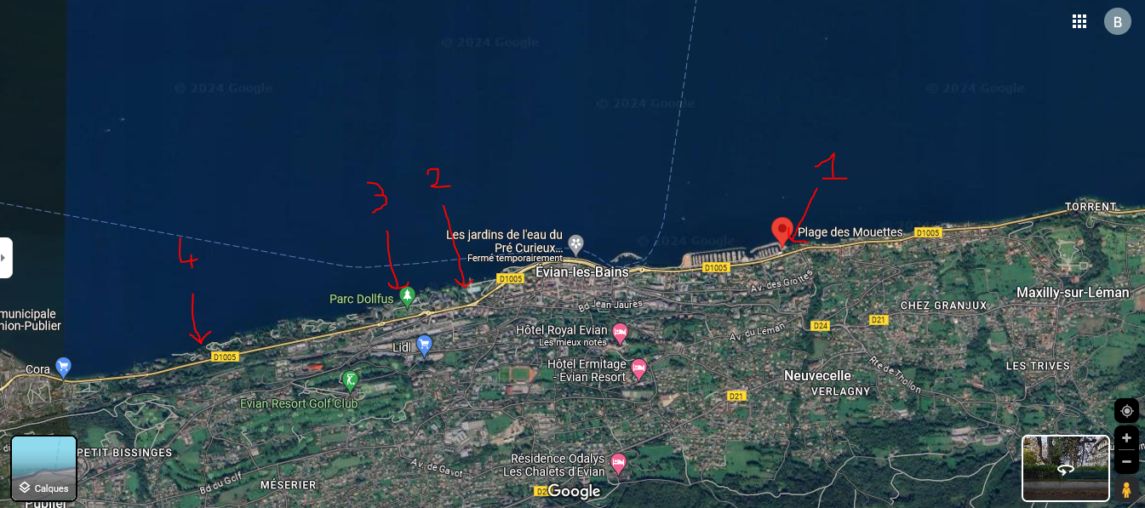

## 1 : Plage des mouettes

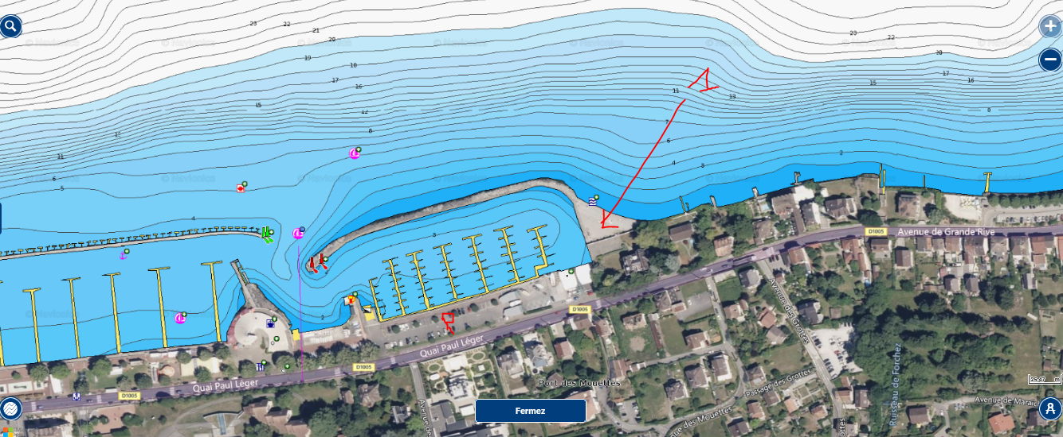

## 2 : Piscine d’Evian

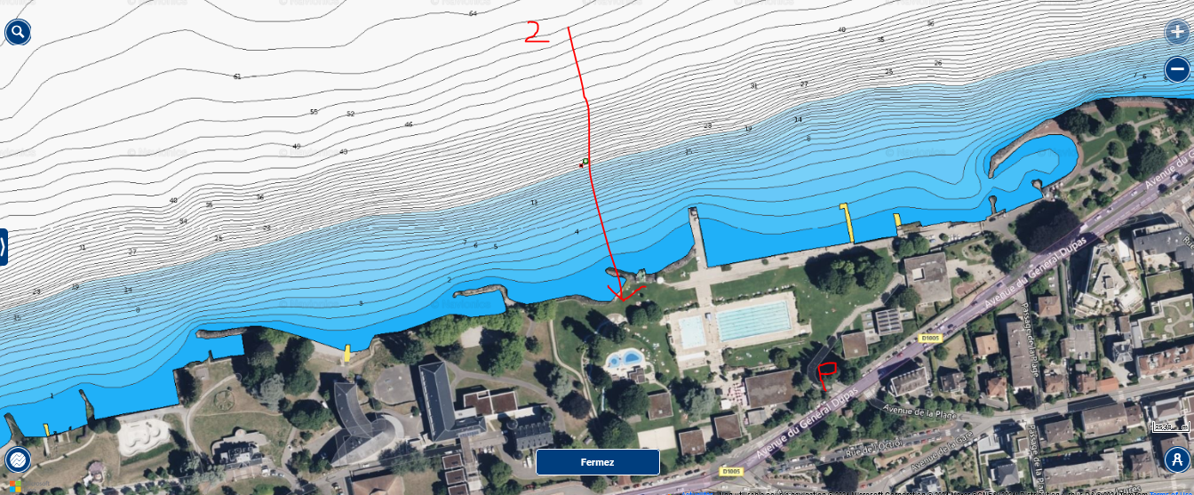

## 3 : Parc Dolfus

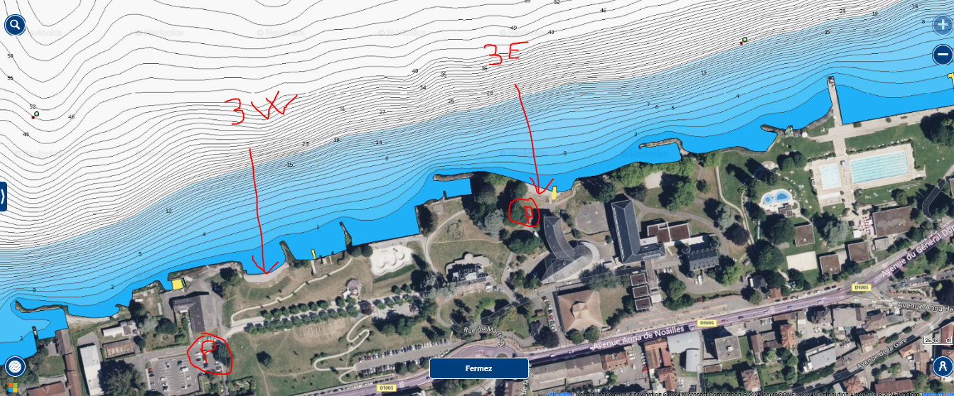

2 Sites de plongée au parc Dolfus:

* 3Est en face du club de plongée
* 3West à côté de l’aviron

## 4 : Jardin votif Anna de Noailles

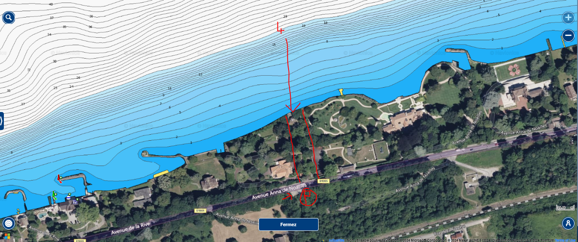

# II. Modalités d’alerte en cas d’accident

En cas d’accident, l’alerte doit être passée par téléphone au

- SAMU : 15

- POMPIERS : 18

Le message est :

Accident de plongée en apnée sur le site ………… à Evian.

Attendre la réponse du SAMU/POMPIER.

Puis suivre ses indications.

# III. Procédure d’urgence à appliquer en surface à la victime

* En surface, **alerter le bord** par un signal de détresse pour que la personne présente puisse se préparer à (appeler les secours, dégager un espace pour la victime, ouvrir le sac de secours, brancher le BAVU…)
* **Tracter la victime** jusqu’à la plage
* **Tous les apnéistes présent sur site reviennent au bord** et assistent l’instructeur selon ses consignes.
* **Analyse des signes vitaux** (ventilation, pouls). Faire le bilan fonctionnel de la victime à l’aide de la fiche bilan présente dans le sac de secours : Conscience/respiration/pouls/douleurs/pertes de sensations/plaies/explications/…
* Mettre la victime sous **oxygène 15l/min via BAVU** ou masque haute concentration.
* Pendant la réalisation des étapes précédentes, alerter le SAMU (15) ou POMPIERS (18)
* Si besoin rappeler les apnéistes à l’eau

Rappel : dès lors qu’un ou plusieurs plongeurs ont été mis sous oxygénothérapie, ils doivent

Impérativement poursuivre le traitement jusqu’à la prise en main par les secours.

# IV. Matériel de secours présent sur site

Vous trouverez dans le sac de secours

Matériel d’oxygénothérapie

1 BAVU avec sac de réserve d’oxygène ;

3 tailles de masques, grand (x2), moyen (x1) et petit modèle (x1);

1 Un masque à haute concentration

Appareils de constantes

Appareil à tension

Thermomètre

Saturomètre

Matériel premier secours

• 1 coussin hémostatique

• 1 couverture de survie

• 50cl d'eau potable (4 sachets de 125ml)

• 6 pansements adhésifs 19 x 70 mm

• 4 pansements adhésifs 52 x 70 mm

• 2 pansements adhésifs 60 x 100 mm

• 1 pansement compressif stérile

• 1 bande extensible 3 m x 5 cm

• 1 bande extensible 3 m x 7 cm

• 1 rouleau de sparadrap sécable

• 1 paire de ciseaux graduées

• 1 pince à écharde

• 2 paires de gants jetable

• 1 vaporisateur de désinfectant (chlorhexidine)

• 1 tube de crème solaire 50 ml

• 2 sachets de sucre

• 5 unidoses de sérum physiologique

• 1 guide de premiers secours